a una infiltración marxista. Luego hace referencia a la Iglesia en América Latina donde, según él, muchos cayeron en el marxismo por dejarse llevar por el concepto de pueblo de Dios. Por eso, dice el Cardenal, por prudencia es mejor no utilizar ese concepto.  Monseñor Romero nos recuerda:  “He intentado proclamar la fe sin separarla de la vida, ofrecer el rico tesoro de la Iglesia en su totalidad a todos, y mantener firmemente la unidad de la Iglesia. Durante muchos años mi lema ha sido ‘ser uno con la Iglesia’, ‘sentir con la Iglesia’, y siempre será así. Con frecuencia me he dicho a mí mismo: Qué duro es tratar de ser totalmente fiel a lo que la Iglesia proclama en su magisterio y qué fácil, por otra parte, olvidar o dejar de lado ciertos aspectos. Lo primero trae consigo mucho sufrimiento; lo segundo produce gran seguridad, paz y ausencia de problemas. Lo primero provoca acusaciones y desprecio; lo segundo, progreso esperanzador y alabanzas. Esto me confirma lo que el magisterio, por medio del Concilio, dice a los Obispos: ‘Enseñad la doctrina cristiana de manera que tenga en cuenta las necesidades de los tiempos, que responda a las necesidades y problemas que afectan  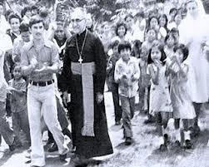 a los hombres y a las mujeres y se refiera a esa misma doctrina para enseñar a los fieles a defenderla y propagarla. Al enseñarla, manifiesta la solicitud maternal de la Iglesia por toda la Humanidad, creyente o no, dedicando un cuidado especial a los pobres a los que el Señor os envió para darles la Buena Noticia”.(carta escrita el 24 de junio de 1978 al cardenal Baggio)  ACTUAR:  -¿Cómo debe de ser nuestro actuar dentro de nuestras CEBs para no reproducir esquemas jerárquicos y autoritarios?  - Revisemos en las CEBs (en la parroquia) si nuestro modelo de Iglesia responde en primer lugar a la Iglesia como Pueblo de Dios, o más bien como “Cuerpo de Cristo”?  _________________________________________________________________________  Un aporte al servicio de la formación permanente en Comunidades Eclesiales de Base. Iniciativa de y elaborado en El Salvador por Luis Van de Velde - LVdV - (Movimiento Ecuménico de CEBs en Mejicanos “Alfonso, Miguel, Ernesto y Paula Acevedo”), en colaboración con Alberto Meléndez (CEB “Nuevo Amanecer” en San Bartolo) – AM – y Andreas Hugentobler – AH – (Fundahmer). AM |  | # 12 “El Pueblo de Dios” Padre José Comblin.  Reflexiones, aportes, desafíos para ser cada vez más comunidades eclesiales de base, Iglesia de Jesús, que anuncia y se compromete en la construcción del Reino de Dios.  4. EL GIRO DEL SÍNODO DE 1985. 1- La Teología del Cardenal Ratzinger. Si se desea imprimir el texto es necesario revisar bien el tamaño y hacer los ajustes necesarios.  VER. En los temas anteriores hemos visto como un pequeño grupo de obispos y cardenales de la elite en la curia romana, no aceptaron nunca que la iglesia fuera pueblo de Dios; porque esto suponía para ellos, perder privilegios y honores. No querían que fueran tratados de iguales junto al pueblo. Pues ellos siempre han pensado que son los únicos representantes de Dios en la tierra. También con el sínodo de 1985. Podemos ver que el perfecto de la fe en la iglesia católica, el cardenal Ratzinger, tenía ya preparadas las conclusiones de un sínodo que todavía no se había realizado.  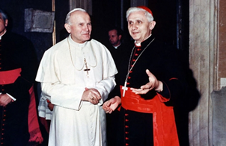 - ¿En la Iglesia las decisiones las toma el pueblo o simplemente son dictadas, por la jerarquía, y a nosotros nos obligan a obedecerlas únicamente? - ¿Es de cristianos-as el obedecer únicamente? o ¿cómo pueblo es necesario discernir, para poder exigir nuestros derechos?  ¿Sera que en realidad los papas gobiernan a la iglesia según la voluntad de Dios o según sus intereses personales y el de las élites que representan?  JUZGAR. (empezamos con el Padre José Comblin a estudiar la primera parte del capítulo IV)  1-El cardenal Ratzinger garantiza que el sínodo de obispos (1985) deshace la eclesiología del Concilio. Las conclusiones del Sínodo habían sido anunciadas y probablemente ya preparadas de antemano. Desde la fase preparatoria el cardenal Ratzinger orientó todos los trabajos, de tal modo que las conclusiones expresasen su visión de la Iglesia. Antes del Sínodo ya había apuntado las conclusiones finales. Es muy probable que su visión coincidiera con la del papa, aunque tal vez por razones diferentes.
El cardenal Ratzinger, nunca compartió la visión de la iglesia que tuvo Juan XXIII. Porque su visión de iglesia es piramidal y totalmente jerárquica concentrando el poder en el papa y los obispos, con visión de dos mundos, uno sacro y el otro pecador.  2. El cardenal Ratzinger quiere “rectificar” la teología del Vaticano II  Las conclusiones del Sínodo habían sido anunciadas por el Cardenal Ratzinger en su famoso informe sobre la fe, emitido en forma de entrevista al periodista italiano Vittorio Messori. Globalmente la visión de Ratzinger sobre la Iglesia era bien pesimista. Claro que el cardenal no podía dejar de tratar el tema del pueblo de Dios, que debía estar en el centro del gran giro que se iba a realizar por el Sínodo. En pocas palabras, el cardenal consigue desacreditar y descartar definitivamente el concepto de pueblo de Dios, como si no estuviese en el centro de la eclesiología conciliar. El cardenal desprecia sistemáticamente el elemento humano en la Iglesia, contrariando así la intención del Concilio.  3. Los argumentos del cardenal Ratzinger.  Ratzinger ataca el tema pueblo de Dios, denunciando a los que quieren limitar a esa expresión toda la eclesiología del Nuevo Testamento o quieren considerar a la Iglesia únicamente como pueblo de Dios. Para desacreditar el tema, ataca a los que quieren usar únicamente ese tema. Deja la impresión de que usar el tema pueblo de Dios ya es caer en el peligro de querer reducir todo a este tema. Como si un cristiano hablando de Dios Padre, automáticamente fuese sospechoso de negar a Dios Hijo y a Dios Espíritu Santo, y por consiguiente, fuese mejor suprimir Dios Padre y limitarse a Dios Hijo y Dios Espíritu Santo. Después de eso, el cardenal enuncia dos peligros ligados al tema del pueblo de Dios:  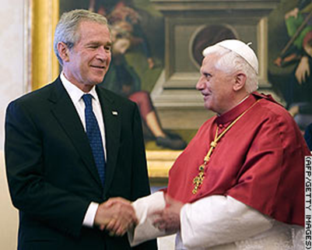 3.1. El primero sería el peligro de volver al Antiguo Testamento, ya que el tema pueblo de Dios está en el Antiguo Testamento. El tema “pueblo de Dios” sería menos representativo del cristianismo que el tema Cuerpo de Cristo - que no se halla en el Antiguo Testamento. El Padre Comblin desarma el argumento diciendo: Con esa lógica sería mejor  suprimir el tema de Dios por ser del Antiguo Testamento, o, si no, el Decálogo por ser del Antiguo Testamento. |  | Luego Ratzinger considera que el tema del Cuerpo de Cristo es más representativo del Nuevo Testamento y que, por eso, la eclesiología debe concentrarse sobre ese tema.  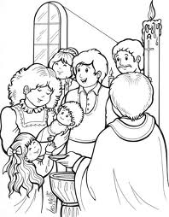 Para reforzar este argumento bastante débil, el cardenal afirma que se entra en la Iglesia no por medio de pertenencia sociológica, sino por medio del bautismo y de la eucaristía – que integran en el Cuerpo de Cristo. El bautismo y la eucaristía mostrarían que la entrada en la Iglesia es ante todo 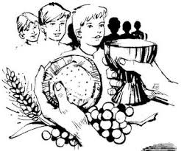  entrada en el Cuerpo de Cristo y no necesita de la noción de pueblo de Dios.  P. Comblín contra – argumenta: Nada en el bautismo significa la entrada en el Cuerpo de Cristo, sino representa la entrada en el nuevo pueblo de Dios reunido en Cristo. El bautismo es la puerta de entrada, que viene antes de la eucaristía. La persona entra en la Iglesia por el bautismo. La eucaristía no significa la entrada en la Iglesia, sino la plenitud de la participación. Reducir todo al Cuerpo de Cristo es cambiar el sentido del bautismo.  Además el cardenal sugiere que el concilio más bien trató de cambiar la eclesiología de Pío XII, que en Mystici Corporis Christi (1943), hacía del Cuerpo de Cristo el centro del cual debía derivar toda la eclesiología.  P. Comblin argumenta: El Vaticano II quiso explícitamente colocar el tema pueblo de Dios antes del tema Cuerpo de Cristo como más abarcante y más básico. Sin embargo nadie ha tenido la intención de desprestigiar el título de Cuerpo de Cristo para hablar de la Iglesia.  3.2. El segundo peligro - según el cardenal - es que se trata de un concepto sociológico. El cardenal argumenta preguntando maliciosamente, si la entrada en la Iglesia se hace por los sacramentos (y así al cuerpo de Cristo) o se entra en la Iglesia por medios sociológicos. El pueblo de Dios, ¿sería una “pertenencia sociológica”? Con esta argumentación el cardenal insinúa que el pueblo de Dios sería un concepto sociológico, y, por consiguiente, de valor inferior. Además considera que se introdujo el concepto Pueblo de Dios en el concilio debido a “sugestiones políticas, partidarias, colectivistas”. Sin pronunciar la expresión, Ratzinger sugiere que pueblo de Dios es concepto de inspiración marxista, que expone la doctrina de la Iglesia

